**לוגין – נכון להיום – להוסיף משתמש : PhiAdmin עם סיסמה : Phi2021!**

בהמשך נבצע שיוך לקבוצה ואימות מול LDAP.

ייבוא של רשימה מתוך CSV – ניהול מלאי.

**מסך ראשי – דף הבית :**

גלריה של תמונות הקטגוריות – בלחיצה על התמונה יופיעו כל המוצרים הקיימים בחברה תחת הקטגוריה שנלחצה.

כמו שמופיע במסך ניהול מלאי.

הוספת טבלה שניתן לסנן לפי עמודות.

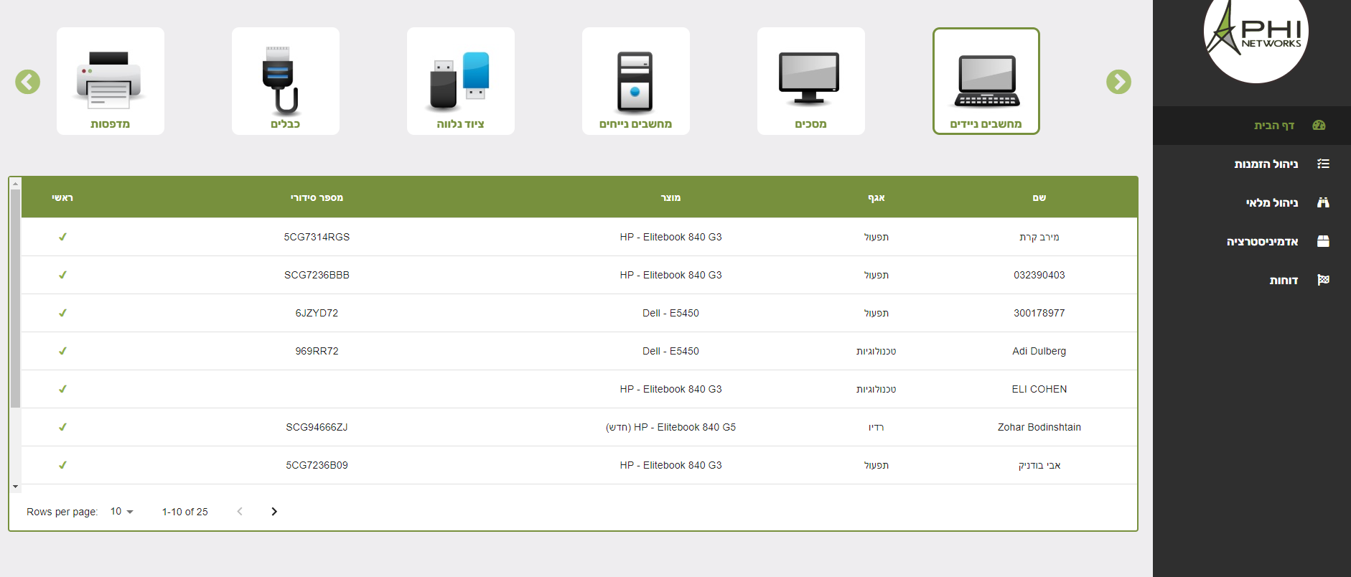

**מסך ניהול הזמנות :**

להוסיף 2 דפים :

**ניהול בקשות**

**טבלה עם סינון מתקדם של הסטטוס.**

|  |  |  |  |  |  |  |
| --- | --- | --- | --- | --- | --- | --- |
| שם העובד | קטגוריה | מוצר | חדש\יד שניה | הערה | סטטוס | תאריך |
| קומבו | קומבו | קומבו | חדש\יד שניה | טקסט | ריק\הזמנה\בהכנה\בוצע |  |
|  |  |  |  |  |  |  |

**מעקב בקשות הזמנות לרכש :**

|  |  |  |  |  |
| --- | --- | --- | --- | --- |
| קטגוריה | כמות | הערה | סטטוס | מספר חשבונית |
| קומבו | מספר | טקסט | ריק\הוזמן\ממתין לאישור\מספר חשבונית\בוטל. | זמין רק בסטטוס מספר חשבונית |
|  |  |  |  |  |

**מסך ניהול מלאי :**

במסך זה יוצג כל המלאי הקיים בחברה – ללא המוצרים במחסן ובגריטה

* הכותרת – **ניהול מלאי** – צריכה להיות גדולה יותר ועליונה – כלומר שלא יהיה בשורה שלה כלום.

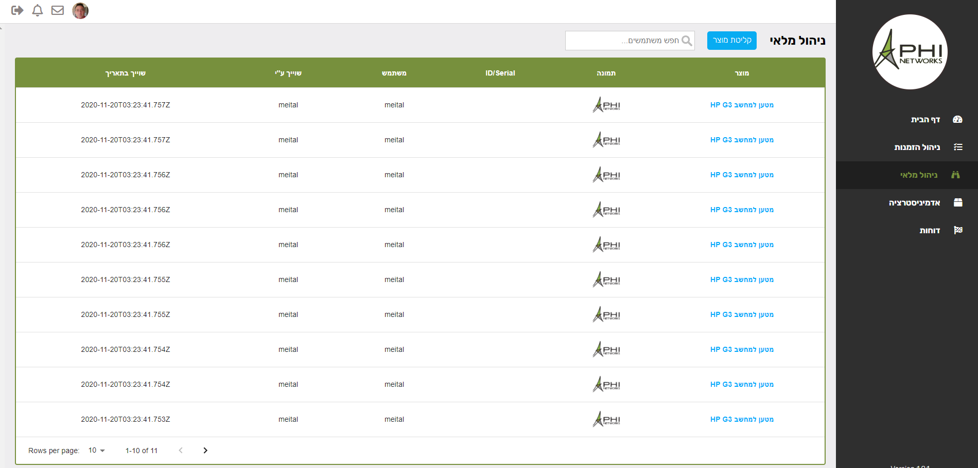

* הוספת יישות עליונה - **מחסן** – הכנסת מלאי בברירת מחדל תמיד תהיה למחסן.
* הוספת יישות עליונה- **גריטה** – השיוך האחרון של המוצר – מוות של הפריט.
* **הוספת דף** תחת ניהול מלאי - בשם מחסן – בו נוכל לראות מה קיים במחסן.
* **הוספת דף –** תחת ניהול מלאי - בשם גריטה – בו ניתן לראות את כל המוצרים שהלכו לעולמם.
* קליטת המוצרים תהיה רק **בדף מחסן**
* הגדלת השדה של המוצר – יהיו שמות ארוכים
* הורדת המשתמש – מאחר והקליטה תמיד תהיה **רק למחסן.**
* הוספת שדה טקסט - מספר חשבונית שיינתן לכל הכמות – כמו בהערה.
* מעל השדות או לצידם לכתוב מה הם : קטגוריה \ מוצר \כמות \ מספר חשבונית \ הערה.
* בשדה מוצר להוסיף כפתור **+** קטן למקרה שהמוצר לא קיים , יקפיץ פופ אפ להוספת שם מוצר.

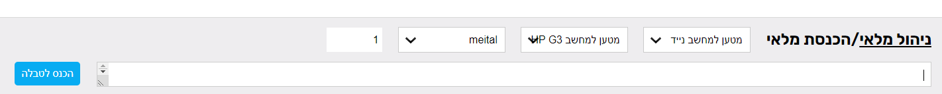

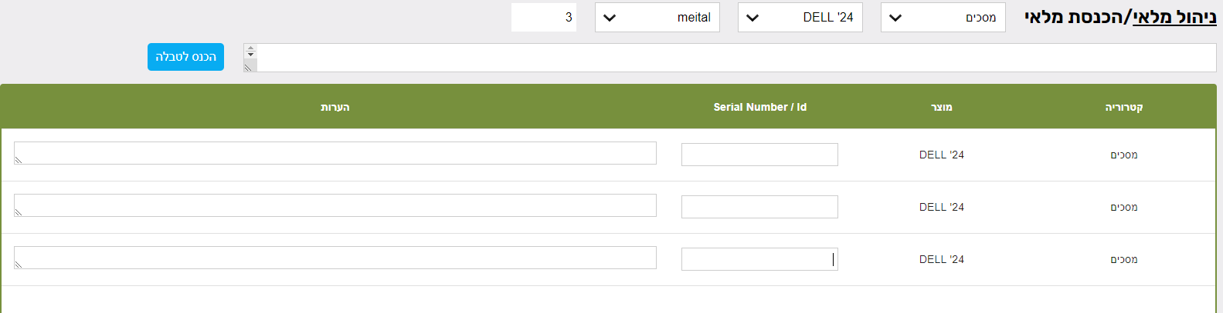

**אדמיניסטרציה –**

**דף משתמש :**

* להוריד שגיאות לא נכונות – אימות רק לשם משתמש ומייל – (כרגע לא נשתמש ב(LDAP
* בעת עריכת משתמש להציג את השדות שניתן לערוך עם רקע לבן.

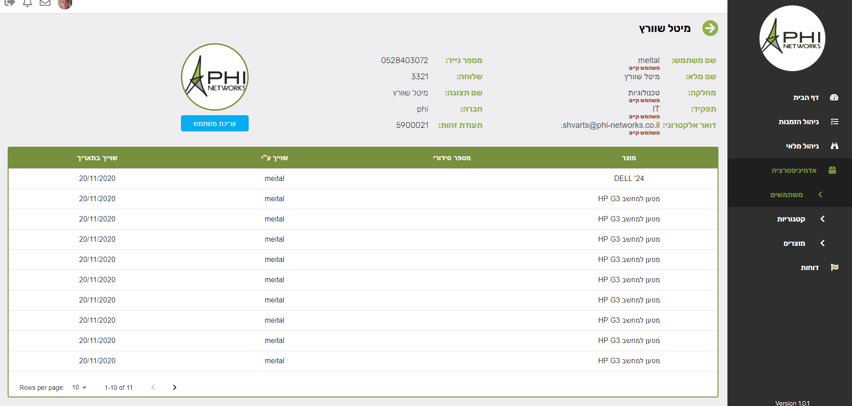

**הוספת משתמש :**

להוריד שדה שם תצוגה

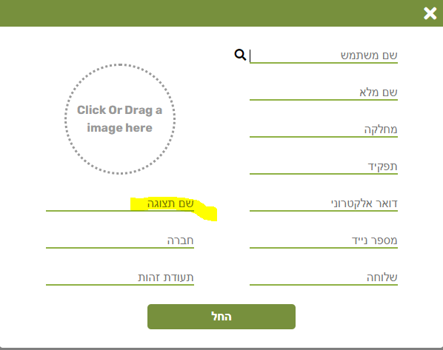

**אימות רק לשם משתמש ומייל.**

* **לא לעכשיו (**להוסיף טבלה קטנה למטה – הזמנות פעילות .

בטבלה זו ניתן לראות בקשות ששויכו למשתמש הזה בלבד.**)**

**דף קטגוריות :**

* הכותרת – **קטגוריות** – צריכה להיות גדולה יותר ועליונה – כלומר שלא יהיה בשורה שלה כלום.
* בטבלה בשדה מוצרים – לכתוב **מוצרים משוייכים**.

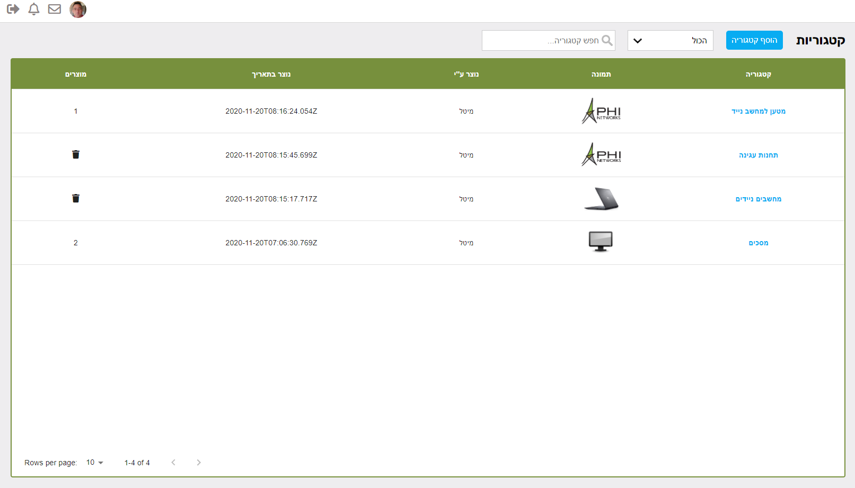

**דף ( שמות ) מוצרים :**

* לשנות את המסך בדומה לניהול קטגוריות.
* הוספה בדף זה לא מוסיפה מוצר למוצרים אלא **שם מוצר** בלבד.
* הוספת כותרת גדולה מלמעלה **שמות מוצרים** – בנוסף שינוי השם בתפריט לאותו השם.
* שמות מוצרים חדשים שייתקבלו בהכנסת מלאי ייכנסו אוטומטית לטבלה זו.

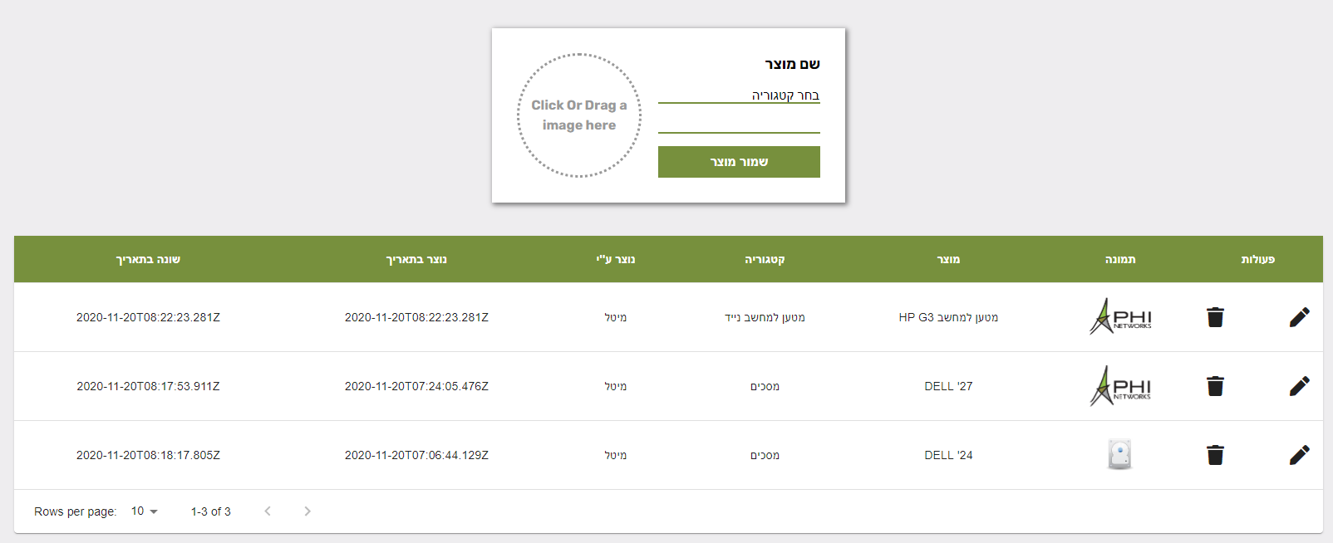

**דף דוחות :**

מתחלק ל2 חלקים \ 2 טאבים **טבלה וגרף**

* **טבלת על** של כל המוצרים הקיימים – גם במחסן וגם בגריטה וגם אצל משתמשים.
* סינון מתקדם – ומיון .
* ייצוא לאקסל של תוצאות הסינון והמיון.

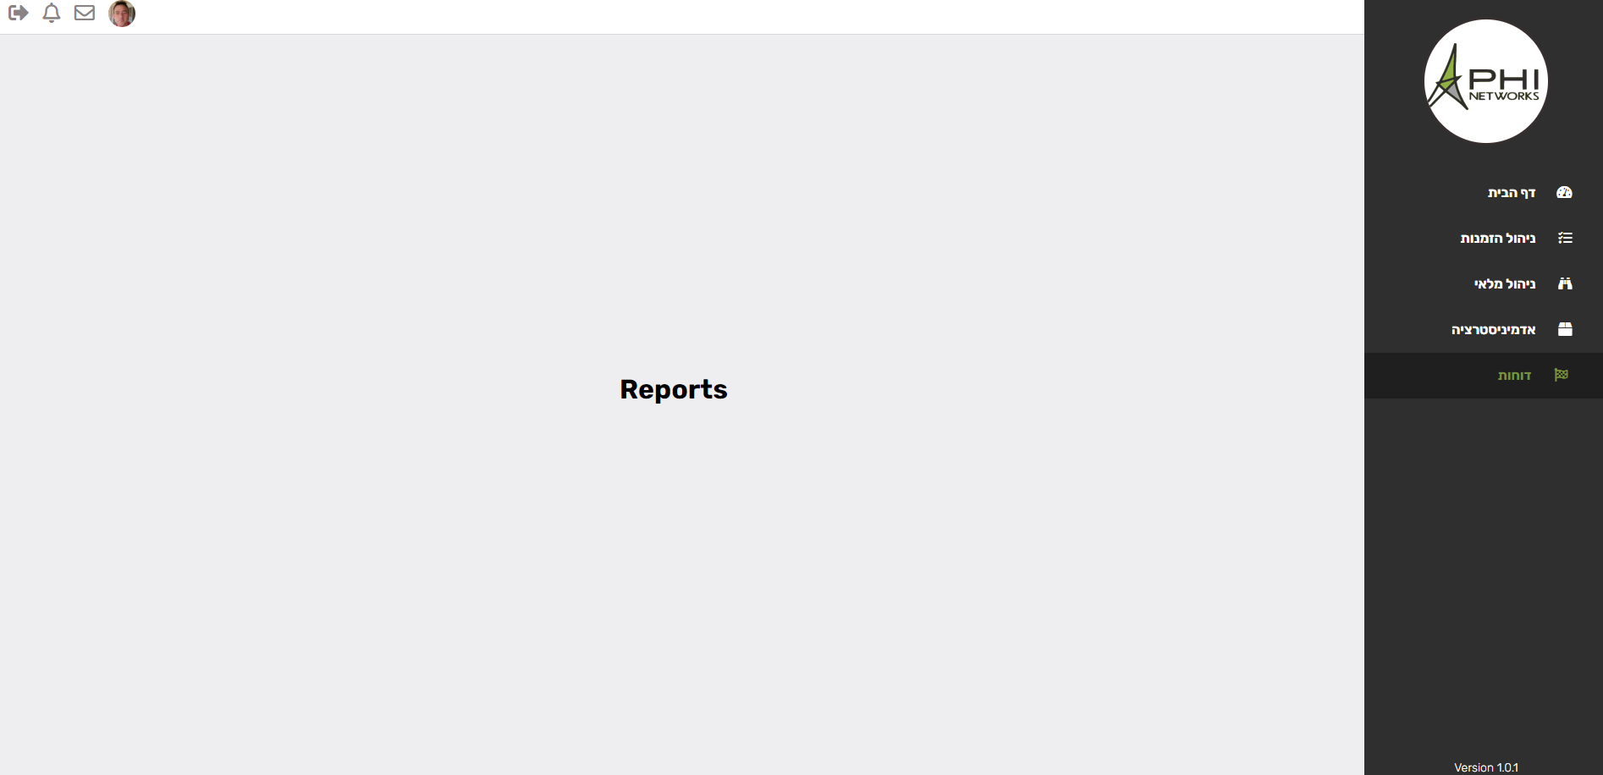

**תצוגה של גרף עמודות לפי :**

* שם מוצר
* קטגוריות
* מוצרים במחסן
* מוצרים בגריטה

וכד.

בדומה לזה**:**

